**МИНИСТЕРСТВО ОБРАЗОВАНИЯ И НАУКИ РЕСПУБЛИКИ САХА (ЯКУТИЯ)**

**ГОСУДАРСТВЕННОЕ АВТОНОМНОЕ ОБРАЗОВАТЕЛЬНОЕ УЧРЕЖДЕНИЕ РЕСПУБЛИКИ САХА (ЯКУТИЯ)**

**«РЕГИОНАЛЬНЫЙ ТЕХНИЧЕСКИЙ КОЛЛЕДЖ В Г. МИРНОМ»  
«УДАЧНИНСКИЙ ГОРНОТЕХНИЧЕСКИЙ ФИЛИАЛ»**

**ИССЛЕДОВАТЕЛЬСКАЯ РАБОТА**

**по учебной дисциплине Физика**

**на тему**

**«Физика и цирк»**

Автор:

Мамаев Кирилл Русланович

II курс О-20/9у

Обогатитель полезных ископаемых

Преподаватель:

Кыдрашева Чечек Михайловна

г.Удачный, 2021г.

СОДЕРЖАНИЕ

ВВЕДЕНИЕ 3

1. ОСНОВНАЯ ЧАСТЬ 5

1.1. История возникновения циркового искусства 5  
1.2. Жанры циркового искусства в городе Удачный 6  
1.3. Тайны циркового мастерства 7  
2. ИССЛЕДОВАТЕЛЬСКАЯ ЧАСТЬ 8  
2.1. Физика в акробатике 8  
2.2.Физика в эквилибристике 9  
2.3.Физика в жонглировании 10-11  
2.4.Физика и воздушная гимнастика 12  
2.5.Физика и игра с хула-хупами 12  
2.6.Физика и антипод 13  
2.7.Физика и баланс на моноциклах 14

ЗАКЛЮЧЕНИЕ 15

СПИСОК ИСПОЛЬЗУЕМОЙ ЛИТЕРАТУРЫ 16

**ВВЕДЕНИЕ**

**Цирк —** одно из самых древних искусств. Цирк - одно из самых честных искусств. Ещё три тысячи лет назад в дни праздников на площадях египетских, греческих, индийских, китайских городов выступали акробаты, канатоходцы, фокусники, наездники, жонглёры, дрессировщики. Это любимое зрелище всех народов сохранилось до наших дней.

**Цирк** – это мир с особыми людьми, и во Вселенной нет такой планеты, где столько вот под куполом секретов, и заключаются в законах физики они.

**Объект исследования**: цирковые трюки артистов народной цирковой студии «Полярный круг» города Удачный.

**Предмет исследования**: цирковые трюки.

**Гипотеза:**знание законов физики и умение их применять необходимо в жизни циркового артиста.

**Цель исследования:** изучить цирковые трюки и усовершенствовать качество исполнения трюков с помощью законов физики.

**Задачи исследования:**

* выяснить какие физические законы применяются в цирке;
* установить взаимосвязь цирковых номеров и физических законов, понятий, явлений;
* рассмотреть различные цирковые трюки с точки зрения физики, раскрыв их некоторые секреты;
* сделать вывод о необходимости умелого использования законов физики цирковыми артистами, как для успешного выполнения трюка, так и для собственной безопасности;
* выполнить некоторые трюки самостоятельно;
* осуществить оценку выдвинутой гипотезы;
* сформировать выводы.

**Метод исследования:**

1. Изучение.
2. Анализ.
3. Исследование.
4. Обобщение.
5. Наблюдение.

Цирк занимает в ряду искусств особое место; цирк — искусство визуальное (ему не страшны языковые барьеры) и универсальное (оно доступно любой публике).

Порой говорят, что цирк — развлечение для детей; это совершенно неверно; не может быть никаких сомнений, что пятилетний ребенок неспособен оценить бесстрашие акробата так, как взрослый зритель.

Самое главное для артистов цирка, это жить цирком. Многие приходят и уходят, но самые целеустремлённые и талантливые остаются и никогда не совершат такой ошибки как уйти. Главное для артистов — это конечно радость, улыбка и восторг зрителя.

Артисты получают травмы в ходе тренировок своих трюков, но они всё равно стараются достичь лучшего результата, чтобы потом удивить этим своих зрителей.

Именно для этого я решил выбрать эту тему для исследования, если мы поймём цирковые трюки со стороны физики, то будет меньше травм при тренировках и высшее качество наших трюков.

* 1. **ОСНОВНАЯ ЧАСТЬ**

**1.1 История возникновения циркового искусства**

**Цирк - вид зрелищного искусства**, по законам которого строится развлекательное представление. Также цирком называется и само специальное здание для проведения этих представлений. Само слово цирк произошло от латинского «*circus*», что значит «*круг*». Ведь сценой для выступлений во все времена служила круглая арена. Цирковое искусство всегда было тесно связано с жизнью общества, трудовыми буднями народа и праздниками, религиозными культами.

В странах Древнего Востока ремесленники, которые хотели доказать что канат, изготовленный ими, самый крепкий, ходили по нему, прыгали и даже бегали. В Персии воины умели взбираться на шест, который находился на плече или за поясом у их товарища, чтобы осматривать окрестности. Сборщики фруктов удерживали равновесие на свободно стоящих лестницах, а также переходи на них от дерева к дереву.

В странах Африки воинов отбирали за их акробатические умения. Они должны были переворачиваться в воздухе, кувыркаться. Упоминания о выступлениях первых профессиональных цирковых артистов встречаются в хрониках Древнего Египта, Греции, Рима, Византии и других государств. Особая роль отводилась бродячим народным артистам – гистионам. В Средние века на развитие циркового искусства большое влияние оказывали рыцарские турниры и конные состязания.

Школы верховой езды стали открываться по всей Европе, а в первую очередь – в Италии. Одна из школ верховой езды, открытая в Лондоне в 1770 году Астлеем, впервые стала давать представления в специально оборудованном амфитеатре. Позже она была признана первым в мире самостоятельным цирком. В нем стало выступать семейство Франкони.

В скором времени цирки стали возникать повсеместно. Цирк стал проникать и в Россию. Так, начиная со второй половины XVIII века, в крупных городах постоянно выступают гастролирующие труппы. Наиболее известные из них, выступавшие в Петербурге, – Лежара, Гверры и Кюзана. Цирк активно использовал опыт народных гуляний. Появились выдающиеся отечественные цирковые династии, выступающие в самых различных жанрах.

Акробаты – сосины, канатоходцы – Молодцов и Блонден, гимнасты – Леотар, клоуны – Дуровы и Лазаренко, клоуны-музыканты – Бим-Бом и многие другие. Стали создаваться крупные антрепризы, в основном дававшие выступления отечественных артистов. Наиболее известные – цирки Саламонского, Чинизелли, братьев Никитиных.

**1.2. Жанры циркового искусства в городе Удачный**

**Акробатика** - главенствующий жанр цирка, состоящий из многочисленных его разновидностей, - в основе которого специальные упражнения, различные по характеру и степени сложности, демонстрирующие физическое совершенство человека.

**Эквилибристика**- цирковой жанр, в основе которого демонстрация искусства сохранения равновесия в различных условиях, усложненных применением специального реквизита и снарядов.

**Жонглирование** - жанр, в котором артист демонстрирует искуссное умение подбрасывать и ловить предметы в определенной последовательности и в установленном ритме, а также балансировать их.

**Воздушная гимнастика** - жанр, зародившийся в цирке и долгое время принадлежащий только к этой среде. К воздушной гимнастике относятся все номера, которые исполняются непосредственно в воздухе, над манежем.

**Игра с хулахупами** - исполняется только женщинами; основные трюки - вращение одного, а затем нескольких обручей вокруг тела и частей его - шеи, рук, ног; используется и жонглирование большими обручами.

**Антипод** - (греч. anti - против и рus - род.падеж, podos - нога). Вид жонглирования, исполняемый артистом в лежачем положении на специальном устройстве - тринке с поднятыми вверх ногами, которыми он подбрасывает и ловит различные предметы, балансирует их, крутит шаговыми движениями и вращает в горизонтальном положении.

**Баланс на моноциклах.** В цирке это одноколесный велосипед, применяемый в вело номерах для выполнения на нем различных трюков.

**1.3. Тайны циркового мастерства**

Всё представление на арене цирка — это огромный, кропотливый, многочасовой труд, это упорные тренировки. Зритель с восхищением смотрит на артиста, не подозревая, каких трудов ему стоило добиться безупречного выступления. Специфика всех цирковых жанров основана на демонстрации необычных навыков и умений, превышающих способности среднего человека и выходящих за рамки обыденного.

Именно потому первоосновой циркового искусства является трюк, основанный на эксцентрике (от лат. ex – вне и centrum – средоточие, центр). Но артист – это не только физически подготовленный человек, но и человек, знающий физику. Ведь каждый трюк, прежде чем его будет тренироваться выполнять артист, должен быть идеально подготовлен. И вся эта подготовка осуществляется с помощью физики: производятся расчёты с использованием стандартных значений величин, играющих важную роль для выполнения трюка. И если артист знает все тонкости своего трюка, его ждёт успех.

В ходе проведенного исследования доказано, что жизнь цирковых артистов и качество выполнения трюков зависит от умения применять законы физики.

**2.ИССЛЕДОВАТЕЛЬСКАЯ ЧАСТЬ**

**2.1. Физика в акробатике**

Я думаю, многие из нас восхищались красотой движений, сложнейшими сальто! В основе этого мастерства лежит тот же эффект, являющийся следствием закона сохранения момента импульса.

Сальто со стойкой на руках. Чтобы усовершенствовать этот метод, гимнаст должен выполнить сальто в начальной фазе сгибая колени и прижимая их к груди, уменьшая тем самым момент инерции и увеличивая угловую скорость вращения вокруг горизонтальной оси, проходящей через центр масс. В конце прыжка гимнаст должен выпрямить тело, и тогда возрастёт момент инерции, а угловая скорость уменьшится.

Если прыжок выполняется обособленно, т.е. в остановку, то завершающие действия направлены главным образом на сохранение равновесия. С момента касания опоры начинается фаза амортизации (наиболее важная фаза завершающих действий акробат) — сгибание ног в коленных суставах. При этом мышцы-разгибатели выполняют уступающую работу, обеспечивая мягкость приземления. Некоторые прыжки выполняются по крутой траектории.

В этом случае увеличивается скорость поступательного и вращательного движения тела, поэтому акробату нужно ставить ноги к опоре под более острым углом, чем обычно, и дальше от вертикали. Изменяя величину и скорость сгибания ног в фазе амортизации, акробат приближает вертикаль тела к площади опоры, чтобы после выпрямления она оказалась в пределах площади опоры. Это непременное условие для сохранения равновесия.

Акробаты с номером «*Пирамида*». Центр тяжести масс должен быть на одном вертикали с точкой опоры (рис.1).

Закон сохранения момента импульса является наряду с законами сохранения энергии и импульса одним важнейших фундаментальных законов для успешного выполнения трюков, так и для собственной безопасности.

**Законы физики:**

* приземление на мягкие маты акробатов – закон сохранения импульса (сила удара тем меньше, чем больше время соприкосновения акробата с поверхностью, на которую он падает);
* сальто акробата – механика и динамика вращательного движения;
* в цирке один артист может удержать целую группу, немного балансируя, чтобы центр тяжести всего «*сооружения*» проходил внутри площади опоры.

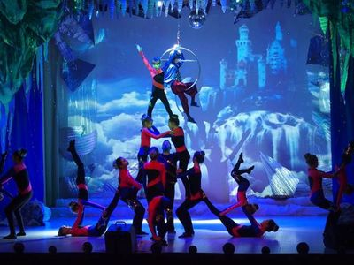

Рис.1 Акробаты с номером «*Пирамида*»

**2.2. Физика в эквилибристики**

Эквилибристика - искусство удерживать в равновесии на себе разнообразные предметы. Артистов, демонстрирующих в цирке, называют балансёрами. Чем меньше амплитуда движения балансёра, тем выше его уровень мастерства.

Балансирование шестом. Чтобы усовершенствовать этот трюк, нужно двигаться медленно и плавно в разные стороны и тогда движение будет более четче и легче. **Законы физики**: балансирование – устойчивое равновесие, центр тяжести, баланс.

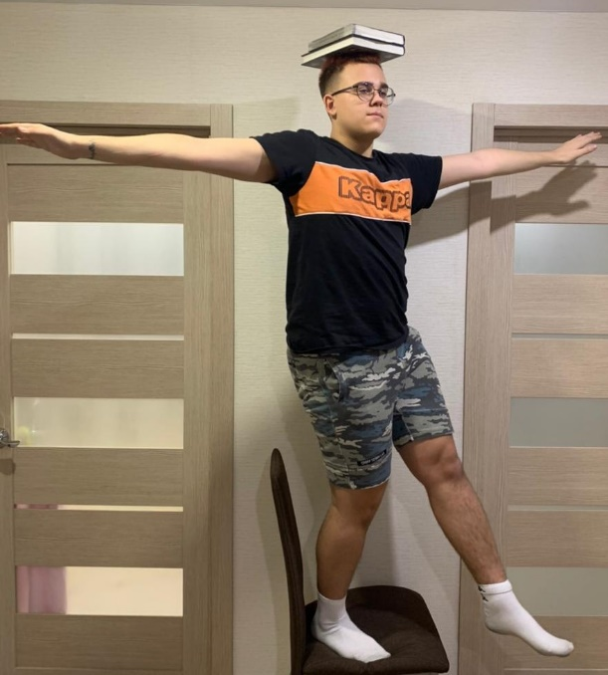Мои исследования в домашних условиях законов физики, участвующие при эквилибристике изображены на рис.2.

**Рис.2**

Рис.2 Балансировка с предметами

**2.3. Физика в жонглировании**

Вид художественной деятельности, основанный на умении в определённом ритме подбрасывать и ловить на лету разнообразные предметы. Многие удивительные фокусы разнообразной программы жонглеров основаны тоже на свойстве вращающихся тел сохранять направление оси вращения

Сущность этого объяснения непосредственно связана с законом инерции. Каждая частица волчка движется по окружности в плоскости, перпендикулярной к оси вращения. По закону инерции частица в каждый момент стремится сойти с окружности на прямую линию, касательную к окружности.

Но всякая касательная расположена в той же плоскости, что и сама окружность; поэтому каждая частица стремится двигаться так, чтобы все время оставаться в плоскости, перпендикулярной к оси вращения. Отсюда следует, что все плоскости в волчке, перпендикулярные к оси вращения, стремятся сохранить свое положение в пространстве, а поэтому и общий перпендикуляр к ним, т. е. сама ось вращения, также стремится сохранить свое направление. Подброшенную шляпу легче поймать, если ей было сообщено вращение около оси.

Жонглирование становится одним из основных цирковых жанров и характеризуется многообразием форм, стилей, технических приёмов и реквизита. Современное жонглирование разделяется на два основных художественных направления: классическое и бытовыми предметами. Классические жонглёры работают со специально приспособленными предметами реквизита. Это мячи, палочки, факелы, тарелки, кольца, булавы. Удобная форма этих предметов позволяет исполнителям оперировать их большим количеством.

На рис.3 представлены участники цирковой студии «Полярный круг», жонглирующие булавами.

Мои исследования в домашних условиях законов физики, участвующие при жонглировании предметами изображены на рис.3.1.

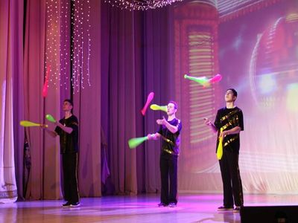**Законы физики:** в жонглировании применяется закон инерции.

****Рис.3 Жонглирование булавами участники цирковой студии «Полярный круг»

Рис.4 Жонглирование предметами

**2.4. Физика и воздушная гимнастика**

Все мы, приходя в цирк восхищались умениям воздушных гимнасток, а некоторые и пугались при трюке «Обрыв». Воздушная гимнастка цирковой студии «Полярный круг» Ксюша Федулова выступает без страховки с полотнами. Полотна движутся вверх-вниз по вертикали.

И тут тоже всё связанно с законами физики. При изучении трюка, который выполняет гимнастка, можно наблюдать, что она держится на полотнах за счёт силы возникающей между соприкосновением гимнастки и полотен при их относительном движении. И из этого можно сделать вывод, что мы воздушная гимнастка держится за счет **закона силы трения.**

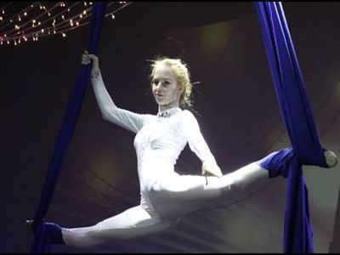

Рис.4 Воздушная гимнастика цирковой студии «Полярный круг» Ксюша Федулова.

**2.5. Физика и игра с хула-хупами**

«*Хула-хуп*» – это обруч, который девушки крутят на талии.

Во время трюка вращающийся обруч, проскальзывает по талии девушки, и с каждым новым толчком он крутится, что не даёт ему упасть.

Обруч радиусом R в момент толчка закручен вокруг талии девушки до угловой скорости, и ему придают скорость, направленную вдоль талии девушки перпендикулярно оси вращения. И тут тоже закон силы трения.

**2.6. Физика и антипод**

**Антипод -** искусство жонглирования ногами. Артистов, демонстрирующих его называют антиподистами.

Современные антиподисты выступают на трынках, которые применяются и в икарейских играх, что позволяет создавать в номерах уникальный симбиоз жонглирования, эквелибра и акробатики. Статичное положение артиста на трынке, его "привязанность" к месту сильно усложняет само жонглирование.

Предметы подбрасывают резким выпрямлением согнутых в коленях ног, а ловят их на ступни "легких" ног, пассируя приход предметов сгибанием в коленных суставах и соответствующими движениями в подъемах. В работе антиподиста движения ног в подъемах имеют большое значение. Они способствуют толчку и мягкой пассировке, так же точному посылу предмета при броске, поэтому отработке этих движений уделяется значительное место в тренировке антиподиста.

При исследовании данного вида жонглирования, и изучении, какие законы физики принимают участие в этом, можно сделать следующие выводы: вращение предмета осуществляется в двух плоскостях - горизонтальной и вертикальной. При вертикальном вращении предмета артист не только дает ему толчок, но и подкручивает предмет ногами, а при вращении в горизонтальной плоскости раскручивает предмет за счет частой и ритмичной перестановки ступней на пассированных (слегка согнутых) ногах. Тут применяется такой закон как закон всемирного тяготения, который гласит: два любых тела притягиваются друг к другу с силой, прямо пропорциональной массе каждого из них и обратно пропорциональной квадрату расстояния между ними.

То есть, отбрасывая предмет от ног он притягивается обратно с силой, прямо пропорционально массе каждого из них и обратно пропорционально расстоянию между вращающимся предметом и ногами.

Так же при вращении предмета используется сила трения, сила, возникающая между соприкосновением антиподиста и вращающегося предмета при их относительном движении.

**2.7. Физика и баланс на моноциклах**

**Моноцикл** - в цирке это одноколесный велосипед, применяемый в вело номерах для выполнения на нем различных трюков.

При исследовании как же циркачам удается не упасть с моноциклов, можно сделать вывод, что это механическая система, которая работает по **фундаментальным законам физики.** Все велосипеды, вне зависимости от типа, марки, модели и стоимости, заставляют своих наездников преодолевать различные силы. Во время езды моноциклист сталкивается с такой силой как гравитация. Сила земного притяжения прижимает моноциклиста с его транспортным средством к земле. При этом вектор действия силы направлен строго перпендикулярно поверхности земли. Сила гравитации тем больше, чем тяжелее весит моноцикл вместе со своим наездником. Она оказывает большое влияние на те усилия, которые приходится прикладывать моноциклисту при езде на своём одноколёсном транспортном средстве. Если масса тела и вес моноцикла меньше, то и ездить будет гораздо проще, а, значит, езда подарит больше приятных ощущений.

**ЗАКЛЮЧЕНИЕ**

В рамках исследовательской работы по физике о физических законах в цирковом искусстве я выяснил, как возникло цирковое искусство, какие физические законы применяются в цирке, рассмотрел различные цирковые трюки (акробатику, эквилибристику, жонглирование, воздушную гимнастику, игру с хула-хупами, трюки на антиподе и моноциклах) с точки зрения физики, раскрыв их некоторые секреты, сделал вывод о необходимости умелого использования законов физики цирковыми артистами, как для успешного выполнения трюка, так и для собственной безопасности, в домашних условиях выполнил некоторые трюки самостоятельно.

Цирк – это тяжёлый упорный труд и поверьте – путь к победе очень крут. Думаю, цель моей исследовательской работы по физике в цирке достигнута.

**СПИСОК ИСПОЛЬЗУЕМОЙ ЛИТЕРАТУРЫ**

1. [**https://revolution.allbest.ru/physics/01172811_0.html**](https://revolution.allbest.ru/physics/01172811_0.html)
2. [**https://pandia.ru/text/77/271/39100.php**](https://pandia.ru/text/77/271/39100.php)
3. [**http://www.myshared.ru/slide/1401347/**](http://www.myshared.ru/slide/1401347/)
4. [**https://uchitelya.com/fizika/177486-prezentaciya-po-fizike-fizika-i-cirk.html**](https://uchitelya.com/fizika/177486-prezentaciya-po-fizike-fizika-i-cirk.html)
5. [**https://obuchonok.ru/node/7120**](https://obuchonok.ru/node/7120)